1.光源亮度测试：

通过将照明产品放置在特定距离下，使用光度学测量仪器来检测其亮度。

亮度是指照明产品发出的光线的强度，通常用流明（lm）来表示。

光源亮度测试可帮助我们评估各种照明产品在不同照明条件下的表现，并选择最适合特定需求的产品。

2.色温测试：

色温是指照明产品发出的光线的颜色，通常用开尔文（K）来表示。

色温测试可以帮助我们评估照明产品的色彩还原能力和适用场景。

较低的色温（2000K-3000K）通常被用于营造温馨和舒适的环境，而较高的色温（5000K-6500K）则适用于需要较高照度的工作场所。

3.色彩还原指数测试：

色彩还原指数（CRI）用来评估照明产品在显示物体真实颜色能力上的表现。

CRI的范围为0-100，数值越高，照明产品还原物体颜色的能力越好。

色彩还原指数测试可以帮助我们选择适合需要准确颜色识别的场所，如画廊和工作室等。

4.能效测试：

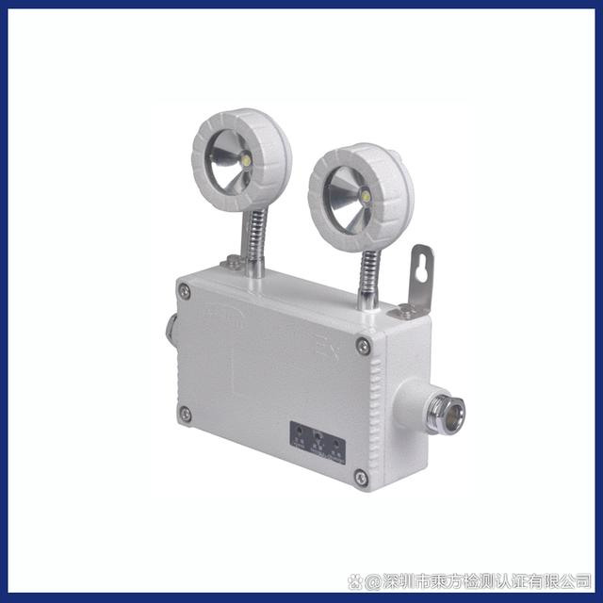

能效测试用于评估照明产品的能源利用效率。

通常使用瓦特（W）或瓦特每流明（W/lm）来表示能效。

较高的能效意味着产品在提供足够照明的同时，能够以较低的能源消耗来实现。

能效测试可以帮助我们选择节能型的照明产品，减少能源浪费与环境污染。

5.寿命测试：

寿命测试用于评估照明产品的使用寿命和可靠性。

通过将产品长时间运行，并记录其性能退化情况来进行测试。

寿命测试对于选择长寿命照明产品和制定维护计划至关重要。

较长的寿命意味着更少的更换和维护频率，能够为用户节省时间和金钱成本。

总结起来，照明产品的检测报告提供了客观评估和选择照明产品的依据。

通过光源亮度、色温、色彩还原指数、能效和寿命等方面的测试，我们可以全面了解产品的性能和质量，选择最适合自身需求的照明产品。

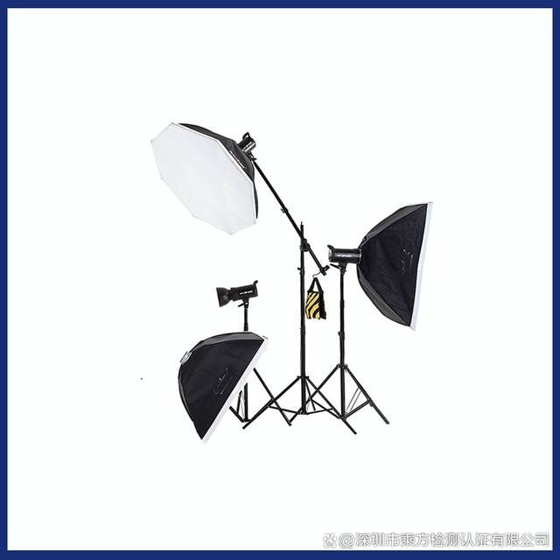

同时，照明产品的检测报告也是保障用户权益和维护市场秩序的重要手段，促进照明产品行业的健康发展。